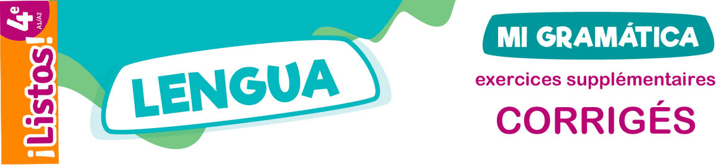

UNIDAD 7

L’IMPARFAIT (verbes réguliers)

1. Complète la deuxième colonne en suivant le modèle.
AHORA ANTES
a. Me levanto a las 8. → No me levantaba tan temprano.
b. Mi primo lee muchos libros. → Solo leía cómics.
c. Estudian francés y español. → No estudiaban ninguna lengua.
d. Escribís un diario. → No escribíais nada.
e. Hacemos mucho deporte. → No hacíamos nunca ejercicio.

2. Mets les mots dans le bon ordre pour construire des phrases. Conjugue le verbe à l'imparfait de l’indicatif.
a. jugar / con / escondite / yo / primos / al / mis
Yo jugaba al escondite con mis primos.
b. brujas / mi / duendes / dibujar / y / hermana
Mi hermana dibujaba brujas y duendes.
c. tu / invisible / hablar / tú / amigo / con
Tú hablabas con tu amigo invisible.
d. escuchar / la / abuelas / mucho / nuestras / radio
Nuestras abuelas escuchaban mucho la radio.
e. montar / el / bicicleta / soler / en / profesor
El profesor solía montar en bicicleta.

L’IMPARFAIT (verbes irréguliers)

1. Complète le texte avec les verbes suivants. Souligne les irréguliers.

íbamos - veíamos - vivíamos - éramos - hacía

Cuando éramos pequeños, vivíamos en un pueblo cerca del mar. Por las tardes, íbamos a la playa después del colegio, pero cuando hacía frío, veíamos nuestro programa favorito en la tele.

2. Conjugue les verbes à l’imparfait de l’indicatif. Utilise les caisses qui ont un numéro pour trouver le mot secret.
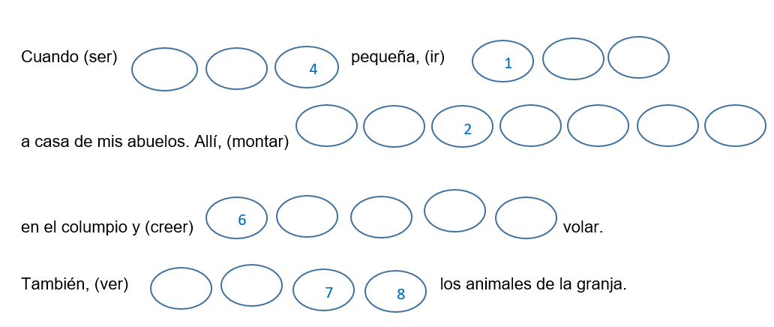

Cuando era pequeña, iba a casa de mis abuelos. Allí, montaba en el columpio y creía volar. También, veía los animales de la granja.

Écris ici le mot sécret.
1  I | 2  N | (3)  F | 4  A | (5)  N | 6  C | 7  I | 8  A

LES PRONOMS PERSONNELS (complément d’objet direct)
1. Souligne le pronom correct.
a. Nuestro programa favorito era un documental, lo / la veíamos los sábados.
b. Mis abuelos tenían muchos tebeos y las / los leían durante la siesta.
c. Mis padres tenían una antena portátil y las / la ponían en el televisor del camping.
d. La bruja consultaba dos bolas de cristal y las / lo ponía encima de la mesa.
e. Pensaba mucho en sus recuerdos de infancia y los / lo contaba a sus nietos.

2. Réponds aux questions en suivant le modèle.
¿Te mandaba ejercicios tu profesor cuando eras pequeña?
Sí, me los mandaba.
a. ¿Tenían tus abuelos un teléfono móvil?
No, no lo tenían.
b. ¿Queríais vosotros una muñeca?
Sí, la queríamos.
c. ¿Tienes recuerdos de tu infancia?
Sí, los tengo.
d. ¿Podemos comprar bicicletas para ir de excursión?
No, no podéis comprarlas.

LES MARQUEURS DE TEMPS
1. Traduis les phrases suivantes.
a. Avant, il n'y avait pas beaucoup de téléphones portables.
Antes, no había muchos teléfonos móviles.
b. Tous les jours, nous allions à l’école en bus.
Todos los días íbamos a la escuela en autobús.
c. Il y a cinq ans vous étiez à l’école primaire.
Hace cinco años estabais en la escuela primaria.
d. Tous les jours, tu achetais le journal.
Todos los días comprabas el periódico.
e. Quand j’étais petite, j'allais au parc tous les après-midis.
Cuando era pequeña, iba al parque todas las tardes.

2. Mets les étiquettes dans l’ordre chronologique.
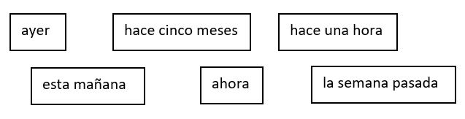

ahora > hace una hora > esta mañana > ayer > la semana pasada > hace cinco meses.

